第四单元分析
序号 | 内容 | 个 人 设 计 | 备课组集体讨论意见
一 | 单元  教材  分析 | 本单元主要教学两步计算的混合运算。本单元内容大体分三段安排：第一段教学乘法和加、减法的混合运算（不含括号）；第二段教学除法和加、减法的混合运算（不含括号）；第三段教学含有不括号的混合运算。在这三段教学之后，安排练习五，对本单元内容进行综合练习。 | 在本单元之前，学生已经基本掌握了整数的四则计算，能进行连加、连减、加减混合以及连乘、连除、乘除混合等同级的两步运算，还初步接触过乘加、乘减。  教学要注意下面几个问题：一是让学生说说综合算式中各部分算出的是什么，体会综合算式的实际意义；二是体会综合算式和分步算式的区别，算式写法不同；三是体会联系，无论列分步还是综合算式解决这个问题，例1都要“先算3本笔记本要多少钱”，体会乘加混合运算顺序的合理性；四是规范综合算式的书写格式，帮助学生形成良好的学习习惯。
二 | 单元  目标  要求 | 1、学生初步认识综合算式和小括号，初步掌握不含括号以及含有小括号的两步混合运算的运算顺序。  2、学生能按顺序正确计算相关式题，初步学会用递等式表达两步混合运算的运算过程。  3、学生在学习两步混合运算的过程中，初步学会列综合算式解答相关实际问题，进一步积累解决问题的经验，体会数学与生活的经验，感受数学的应用价值。 | 1、学生结合解决问题的过程，体会可以列综合算式解决两步计算的实际问题，并初步认识综合算式和小括号；初步掌握混合运算的运算顺序，并能按顺序正确运算  2、会表达混合运算计算过程的书写格式，养成良好的学习习惯。
三 | 单元  设计  意图 | 1、创设学生熟悉的生活情境，引导他们结合现实素材初步体会相关运算顺序的合理性。  2、构建合理的学习层次，循序渐进地引导学生掌握混合运算的运算顺序。  3、把混合运算的学习和解决相关实际问题有机结合。  4、在比较中加深对混合运算顺序的理解，提高运算技能。 | 一、在熟悉的生活情境中，利用已有的生活经验感受混合运算顺序规定的合理性。  二、在思辨活动中，发展数学思考。  三、学习运算顺序的同时，提高解决实际问题的能力。  四、遵循认知规律，引导学生逐步掌握混合运算的运算顺序。
四 | 单元  目标  达成  分析

新桥实验小学数学学科教学设计
第六册 |  |  | 第四单元 | 课题：乘法和加减混合运算 |  |  | 日期： 月 日
班级：三（7）（8） |  |  | 人数：84 | 课时：1 |  |  | 执教：李春霞
一、教学目标：
（1）学生结合解决问题的过程，初步学会列综合算式解决两步计算的实际问题，并初步认识综合算式；初步掌握含有乘法和加减法的两步式题的运算顺序，并能按顺序正确地计算。
（2）学生初步学会表达混合运算两步式题计算过程的书写格式，养成良好的学习习惯。
二、教学目标设计依据：
内容分析：运算顺序是进行四则混合运算时应该遵循的规则。为什么在有乘（除）法和加（减）法的混合运算中要先算乘（除）法，为什么要先算小括号里的运算，教材让学生结合现实的素材体会这些运算顺序的合理性，这就是把运算顺序的教学和列综合算式解决实际问题的教学结合在一起的主要原因。例题的教学方法是先唤醒已有经验，再扩大外延，在这段内容里，运算顺序是教学的重点，教材结合解决实际问题有效地突出了运算顺序；用递等式表达计算步骤是教学的难点，教材在例题里画出蓝线引导学生把各步计算的结果写在它的上面，从而知道第一步计算的得数应该写在什么位置。
学生分析：在学习本节课内容之前，学生已经学习了乘法和除法，了解了乘除法是高级运算符号，加减是低级运算符号，所接触的实际问题大部分也为一步计算，小部分为两步计算，两步采用的也是分步计算。本节课知识是在此基础上，将分步计算转化成综合算式，即初步感知综合算式是分步算式合成的，同时进一步体会运用综合算式解决实际问题比分步列式计算要快且简洁。通过例题的讲解，学生进一步体会综合算式的方法，先寻找解决问题的数量关系，先列分步算式，进而合并成综合算式，也可在熟练的基础上，根据数量关系直接练出综合算式。这里学生的难点是综合算式的运算顺序，先根据分步算式进一步总结出综合算式的运算顺序。
教学过程
时间 | 活动板块 | 教师活动 |  |  |  | 学生活动 | 交流预设
 | 常规积累 | 专项练习口算一列 |  |  |  | 1.独立练习  2.生生对练 | 同桌校对
 | 活动一  提出并解决 | - 教学例题（课件出示）  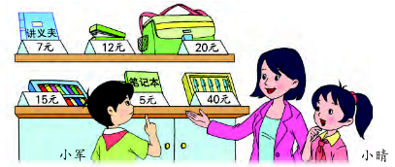  （1）提问：3个笔记本和1个书包，一共用去多少钱？  （2）说明：像这样，分列了两个算式，一步一步去解答。我们把这种方法叫“分步解答”，这两个算式叫“分步算式”。我们还可以把这两个算式在一起列成一道两步的算式，这种算式叫做综合算式。  （3）接下来我们一起来看一下这个综合算式是如何进行计算的？  说明：在计算综合算式时，为了看清楚运算的过程，一般都要写出每次计算的结果，用递等式表示。这一步可以这样写：在第二行先写上等号，再写上第一步的得数，还没计算的一步要照抄下来。 |  |  |  | （1）学生仔细审题，独立解答。  （2）指名交流，说说解题思路。  （3）同桌相互说说综合算式的计算方法，指名交流，全班小结。 | 预设学生资源：  （1）分步算式：  5×3=15（元）  15+20=35（元）  （2）综合版式：  5×3+20=35（元）
时间 | 活动板块 | 教师活动 |  |  | 学生活动 |  |  | 交流预设
 | 活动二  比较深化  活动三  提出并解决问题 | （4）小结：不论是分步算式，还是综合算式，要解决这个问题都要先求出3本笔记本的钱数，再去加1个书包的钱数。不同的是分步算式列出了两个独立的一步算式，一个是乘法算式，一个是加法算式；而综合算式是把这两个独立的算式综合成一个算式，通常叫混合运算  2、（课件出示问题2）小晴买2盒水彩笔，付了50元，应找回多少元？  提示：先写出分步算式，后写出对应的综合算式。  - 归纳总结：  总结：第一个综合算式含有乘法和加法，乘法在算式的前面；第二个综合算式含有乘法和减法，乘法在算式的后面。不管乘法在后，只要算式中有乘法和加、减法的，都要先算乘法。 |  |  | （4）同桌相互交流分步算式和综合算式之间的联系，指名说说：都是先算出3本笔记本的价格，再加上一个书包的价格。  （1）学生仔细审题，说说先求什么，后求什么。  （2）独立列式，先写分步算式，后列综合算式  （3）根据综合算式，同桌相互说说运算顺序，指名交流。  （1）学生仔细观察，对比，  （2）小组交流，先说说两个综合算式的运算顺序，后说说其共同点。  （3）小结综合算式的综合算式，指名说说。 |  |  | 追问：仔细观察左边的分步算式和右边的综合算式，它们有没有共同点，又有什么不同点？  提问：针对这个问题，你能根据上题的思考列出综合算式吗？  提问：观察第（1）、（2）两个综合算式，思考在计算顺序上有什么共同的特点。
 | 活动四、练习设计 | 1、基础练习  （1）想想做做第1题  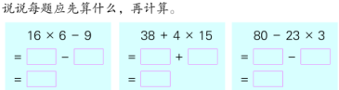  （2）想想做做第2题  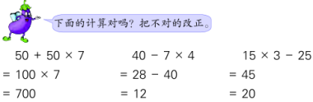  （3）想想做做第3题  （4）想想做做第4题  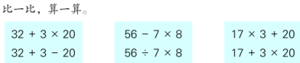  （5）想想做做第6题  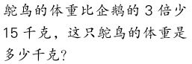  - 拓展练习（图形等式推算）  □×8+7=47 40-16÷△=32 |  |  |  |  |  | 学生独立完成练习，指名交流运算过程和注意事项。  学生独立完成练习，圈出错误项，并在旁边进行订正。  学生仔细观察每组的算式，说说有什么共同点和不同点及相应的计算顺序。  学生尝试用综合算式列式计算。
板书设计：
乘法和加减混合运算
分步算式： 综合算式：
5×3=15（元） 3本笔记本的价格＋1个书包的价格＝一共用去的元数
15+20=35（元） （1） 5×3+20 （2） 20+5×3 50-15×2
= 15+20 = 20+15 = 50-30
=35（元） =35（元） = 20（元）
混合运算法则：算式中有乘法和加、减法，先算乘法。

新桥实验小学数学学科教学设计
第六册 |  |  | 第四单元 | 课题：除法和加减混合运算 |  |  | 日期： 月 日
班级：三（7）（8） |  |  | 人数：84 | 课时：2 |  |  | 执教：李春霞
一、教学目标：
（1）学生自主探索，理解含有除法和加、减法的混合运算顺序。
（2）通过对比、估算等针对性练习，帮助学生掌握有关的混合运算的顺序。
（3）通过合作和交流，多数学生能用列综合算式解答问题，提高解决实际问题的能力。
二、教学目标设计依据：
1.内容分析：教材采用和前面相似的教学线索，给学生留出运用已有的数学活动经验的空间，有利于学生通过自主探索获得数学知识。首先是教材提出买1枝钢笔和1个订书机一共要多少钱的问题后，让学生独立地列综合算式。他们可能列式80÷10＋12，也可能列式12+80÷10。列出的两个算式虽然不完全相同，但都要先算1枝钢笔的价钱。其次是教材让学生独立地计算列出的综合算式，按照自己的计算步骤细致地算一遍，在计算和比较这两个算式中能看到相同的运算顺序。再次是让学生列综合算式解决1盒水彩笔比1枝钢笔贵多少元这个问题，体会在有除法也有减法时的运算顺序。
2.学生分析：在学习本节课内容之间，学生已经掌握了乘法和加减法的混合运算，在此基础上，更进一步教学除数和加减法的混合运算。根据例题，部分学生已经能根据题意列出综合算式，但其中仍存在不会计算的；还有一部分学生还不能列出综合算式，但可以根据分步算式进行列式并计算。在已有经验的基础上，学生对除法和加减法的混合运算的运算顺序的探索存在的问题应该不大。本节课的教学重点是引导学生理解含有除法和加减法的混合运算顺序，并能正确进行计算。
教学过程
时间 | 活动板块 | 教师活动 |  |  | 学生活动 | 交流预设
 | 常规积累 | 口算15×4 50－36 90÷3  50×60 180÷6 16×6  68＋27 72－36 500－72  计算11×5+120 155＋20×9 |  |  | 1.独立练习  2.生生对练 | 交流混合运算的运算顺序：先乘后加减
 | 活动一  探索新知  活动二  归纳运算顺序 | 1、教学例题（课件出示）  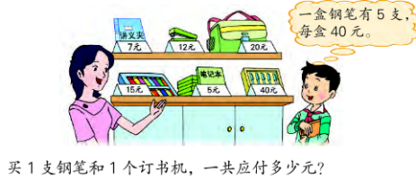  （1）提问：“先算一枝钢笔的价格”在算式中体现在先算什么？  （2）追问：在此基础上，先算除法，接着再算什么？  （3）小结：算式中有除法和加、法，应先算除法，后算加法。  2、教学“试一试”  （1）提问：列综合算式求1盒水彩笔比1枝钢笔贵多少元？  （2）仔细观察这个综合算式，应该如何计算？  3、归纳运算顺序  （1）观察这两个综合算式，你能说出除法和加减法的混合运算顺序。 |  |  | （1）学生仔细审题，独立解答。  （2）指名交流，说说解题思路。  （3）学生独立列式计算，指名交流  （4）指名说说相同点，先算一枝钢笔的价格，即先算除法，后算加法。  （1）仔细审题，学生独立列式  （2）指名说说算式，同桌相互说说运算顺序  （3）小结：先算除法，后算减法。 | 预设学生资源：  （1）分步算式：  40÷5=8（元）  8+12=20（元）  （2）综合算式：  ①40÷5+12  ②12+40÷5  提问：比比这些式子，它们有什么共同点？在有除法和加法的算式中，应该先算什么？

时间 | 活动板块 | 教师活动 | 学生活动 | 交流预设
 |  | （2）总结：算式中有除法和加、减法，应先算除法。这是我们今天所学的内容。 | 同桌相互交流，指名说说，总结规律。
 | 活动四、练习设计 | - 基础练习  - 想想做做第1题  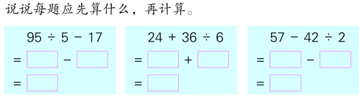  - 想想做做第2题  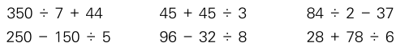  - 想想做做第3题  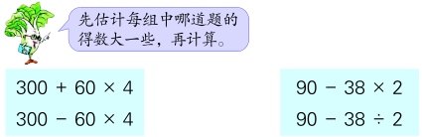  - 想想做做第4题  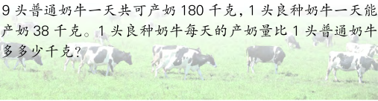  - 拓展练习  （1）想想做做第5题  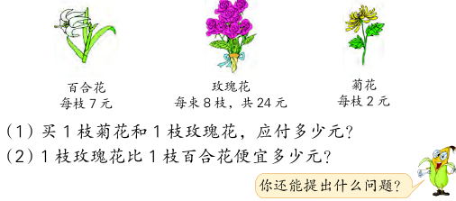  （2）马虎在计算“80-□÷5”时，先算减法，后算除法，得到结果是8。你能帮他算出这道题的正确得数吗？ |  | 学生独立完成练习，指名交流，并说说计算顺序。  先估计每组中哪道题的得数大一些，后独立计算，指名交流。  学生仔细审题，说说数量关系，独立列综合算式解答。
板书设计： 除法和加减混合运算
1支钢笔的元数＋1个订书机的元数＝一共应付的元数
40÷5+12 12+ 40÷5 15－40÷5
= 8+12 =12+8 =15-8
= 20（元） = 20（元） =7（元）
运算顺序：算式中有乘、除法和加、减法，要先算乘、除法，后算加减法。

新桥实验小学数学学科教学设计
第六册 |  |  | 第四单元 | 课题：带有括号的混合运算 |  |  | 日期： 月 日
班级：三（7）（8） |  |  | 人数：84 | 课时：3 |  |  | 执教：李春霞
一、教学目标：
- 在了解小括号的作用的基础上，知道含有小括号的算式的运算顺序。
- 在教学运算顺序的同时，教学列综合算式解决实际问题。
二、教学目标设计依据：
1.内容分析：在列综合算式时出现了一个矛盾：解决实际问题要先算买了1个书包后还剩下多少钱（即先算综合算式里的减法），而算式50-20÷5应该先算除法（已有的运算顺序）。怎样解决这个矛盾？教材告诉学生：这里要先算减法，综合算式里必须添上小括号。这句话既引出了小括号，又阐述了小括号的作用。因此，算式中有括号时，应该先算括号里的运算。
2.学生分析：在学习本堂课的内容之前，学生已经学习了乘、除法和加减法混合运算的运算方法。在此基础上，本节课教学重点是教学带有小括号的混合运算的运算方法。在教学过程中，必须通过50-20÷5与（50-20）÷5这两个算式进行比较，引导学生判断哪个综合算式是正确的，哪个是错误的。这一环节必须要注意的是根据题意确定先算什么后算什么，根据题意要先算减法，但第二步算除法，减法与除法混合应该先算除法后算减法，为了能先算减法，应该给予一个（），使减法的算法比除法优先。
教学过程
时间 | 活动板块 | 教师活动 |  |  | 学生活动 | 交流预设
 | 常规积累 | 口答：60+60×3 42÷2-20  63÷7×4 20+30－40  160÷80×30 52+420÷70 |  |  | 说说运算顺序，口答结果 | 指名交流
 | 活动一：掌握小括号的作用  活动二：基本练习  活动三全课小结 | 1、教学例题（课件出示）  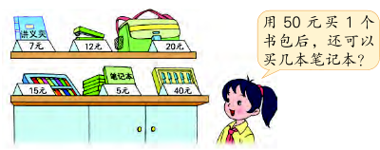  （1）提问：在算式50-20÷５里，有减法也有除法，应该先算２０÷５。为了先算这个算式里的减法，怎么办？  （3）讲解“小括号”  按照题意，要先算算式中的减法，我们可以加一个小括号，让其优先计算。这样这个算式应该变成（50-20）÷5  2、教学试一试  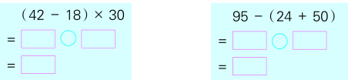  1、通过本堂课的学习，你学到了哪些知识？含有小括号的算式应该先算什么，再算什么？在计算过程中要注意哪些问题？  2、阅读“你知道吗” |  |  | （1）分步列式计算，再试着列出综合算式。  （2）小组讨论思路，指名学生说说每步算式求的是什么。  （3）学生仔细审题，说说解题思考。  （4）独立列出分步算式，再尝试列出综合算式。  （5）学生修改综合算式，独立进行计算，同桌互相说说运算顺序。  （1）同桌相互说说先算什么，后算什么  （2）学生独立完成练习  （3）指名黑板板演，集体交流、订正。 | 预设学生资源：  分步算式：  50-20=30（元）  30÷5=6（元）  综合版式：  50-20÷5  （50-20）÷5  提问：含有括号的综合算式，应该先算什么，再算什么，你能不能总结相应的运算顺序？  小结：算式里有括号，要先算括号里面的。

时间 | 活动板块 | 教师活动 | 学生活动 | 交流预设
 | 活动四、练习设计 | - 基础练习  - 想想做做第1题  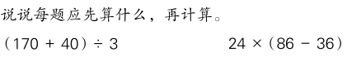  （2）想想做做第2题  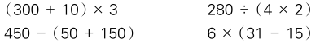  （3）想想做做第3题  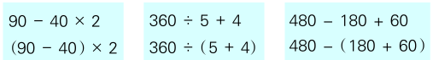  （4）想想做做第4题  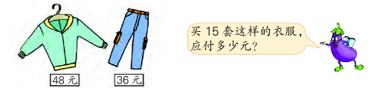  （5）想想做做第5题  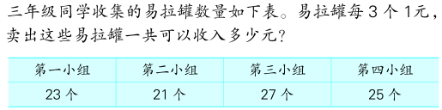  - 拓展练习  水果店运来苹果和橘子一共45箱，其中苹果有9箱。运来橘子的箱数是苹果的多少倍？ |  | 学生独立完成练习，同桌相互说说运算顺序，并说说注意事项。  对比每组中上下两题，说说相同点和不同点：参与运算的数字和运算符号是一样的，不同在于有一题有小括号，运算顺序不同。  仔细审题，独立列综合算式解答，指名交流。
板书设计：
带有括号的混合运算
50－20÷5 （ 50－20）÷5
= 50-4 =30÷5
= 46 =6
运算法则：算式里有括号，要先算括号里面的。

新桥实验小学数学学科教学设计
第六册 |  |  | 第四单元 | 课题：练习五（一） |  |  | 日期： 月 日
班级：三（7）（8） |  |  | 人数：84 | 课时：4 |  |  | 执教：李春霞
一、教学目标：
（1）通过对不含“小括号”的综合算式与含有“小括号”的综合算式的比较，进一步理解、掌握含有“小括号”的混合运算的运算顺序。
（2）通过对比练习，进一步感受小括号在计算中的简算作用。
二、教学目标设计依据：
（1）内容分析：第2题要是数据相同，运算符号相同，顺序也相同，将不含“小括号”的综合算式与含有“小括号”的综合算式的比较，进一步理解、掌握含有“小括号”的混合运算的运算顺序。第6题通过题组对比练习，感受小括号在除法的性质、减法的性质中的作用。有了小括号可以先算，使计算简便。第4题是部总关系的问题，可以学生巩固解决问题的步骤。
（2）学生分析：在学习本节课内容之前，学生已经学生了乘法和加减法的混合运算，除法和加减法的混合运算，带有小括号的混合运算等三类混合运算的计算方法。本节课内容是本单元的综合练习，主要引导学生将这三类运算的计算方法进行整理分类，形成计算技能。

教学过程
时间 | 活动板块 | 教师活动 |  |  | 学生活动 | 交流预设
 | 常规积累 | 口算本一列一分钟 |  |  | 集体校对
 | 活动一、口算  活动二、感知小括号可以改变运算顺序，改变结果  活动三：感知小括号可以使计算简便  活动四：拓展运用 | 1、练习五第1题  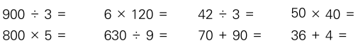  - 练习五第2题  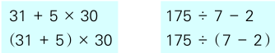  提问：仔细对比每组上下两个算式之间有什么相同点和不同点？  3、练习五第6题  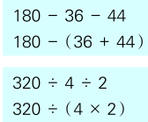  小结：这两个规律分别称为减法的性质和除法的性质  4、解决问题（练习五第4题）  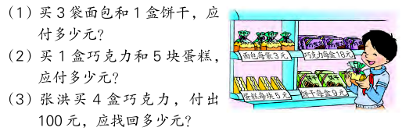 |  |  | 学生独立完成练习，指名交流，集体订正  学生独立计算，同桌相互说说每组上下两个算式之间的相同点和不同点。  （1）学生仔细观察，同桌相互交流，每组上下两题之间的关系：计算结果相同。  （2）学生独立计算，同桌交流自己的发现，指名说说。  学生仔细审题，独立列式，指名交流，集体纠正。 | 追问：仔细观察这些算式，有小括号，有乘除加减时的运算顺序是什么？  小结：先算小括号，再看乘除，最后算加减法。

时间 | 活动板块 | 教师活动 | 学生活动 | 交流预设
 | 活动五、练习设计 | - 基础练习  - 练习五第1题  - 练习五第2题  - 练习五第3题  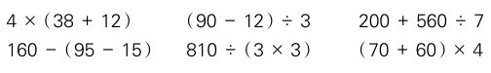  - 练习五第4题  - 练习五第5题  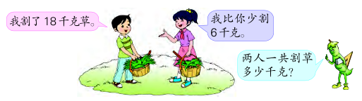  - 拓展练习  一种计算机原价每个56元，现在按原价的一半出售。现在买25个这样的计算器一共要用多少元？ |  | 学生仔细审题，指名交流解题方法和解题思路。
板书设计：
练习五（1）
运算法则回顾： 100－18×4
- 混合算式中，有加、减、乘、除运算符号混合时， ＝100－72
先算乘、除法，再算加、减法。 ＝28（元）
- 混合算式中，只有加、减或者只有乘、除时，应 答：应找回28元。
从左往右按顺序计算。
- 混合算式中，有小括号时，应先算小括号里的，
再算小括号外的。

新桥实验小学数学学科教学设计
第六册 |  |  | 第四单元 | 课题：练习五（二） |  |  | 日期： 月 日
班级：三（7）（8） |  |  | 人数：84 | 课时：5 |  |  | 执教：李春霞
一、教学目标：
（1）掌握两步计算的综合算式的运算顺序，有小括号的要先算小括号里的；有两级运算的，要先高后低；同一级的，要从左往右依次运算。
（2）能认真审题，分析数量关系，列综合算式解决问题，列综合算式写出规律。
二、教学目标设计依据：
（1）内容分析：练习第7、8题主要是巩固两步混合运算的运算顺序，第7题能借助口算估计结果，比较大小。其中要补充教学内容就是同一级运算的运算顺序，尤其是a-b+c这种类型的混合运算。第9、10题，是能认真审题，分析数量关系，列综合算式解决问题。思考题则是通过观察，列式，发现规律。（2）学生分析：在学习本节课内容之前，学生已经初步理解了混合运算的运算顺序，理解了运算的优先级别，依次是小括号——乘除法——加减法，同级别的按从左到右的顺序进行计算。在此基础上，通过不同类型的题型，巩固学生对混合运算的运算方法的理解与应用，其中还涉及减法和除法中一个重要的性质，即a-b-c=a-(b+c)、a÷b÷c=a÷(b×c)，同时在此基础上，引导学生进一步理解长方形周长的公式，用综合算式表示并应用。
教学过程
时间 | 活动板块 | 教师活动 |  |  | 学生活动 | 交流预设
 | 常规积累 | 口算本一列一分钟 |  |  | 集体校对
 | 活动一：两步计算中同一级运算的运算顺序  活动二：整理含有两级运算的两步混合运算  活动三：含小括号的运算  活动四：  练习巩固提升 | - 练习五第7题  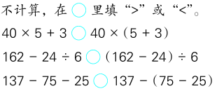  - 练习五第8题  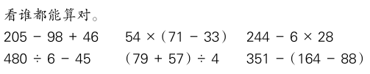  - 练习五第3题  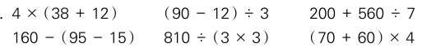  4、解决问题  - 练习五第9题  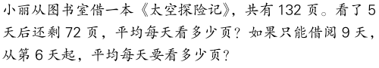  （2）练习五第10题  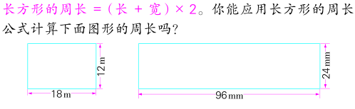 |  |  | 学生独立完成练习，指名交流解题方法。  （1）学生独立完成练习，指名板演，集体纠正  （2）同桌相互说说运算顺序，总结混合运算的运算法则。  （1）学生仔细审题，独立列式计算。  （2）指名交流数量关系及相应的算式，集体纠正。  学生独立根据公式尝试列出综合算式，指名交流，集体纠正。 | 提问：你是如何不计算就比较出左右两道算式的大小的？  提问：在又有括号，又有加减乘除的算式中，你是如何计算的，先算什么？  小结：先算小括号里的，再算括号外的乘除，后算加减，同级运算从左往右。

时间 | 活动板块 | 教师活动 | 学生活动 | 交流预设
 | 活动五、练习设计 | - 基础练习  - 练习五第7题  - 练习五第8题  - 练习五第9题  - 练习五第10题  2、拓展练习  （1）练习五思考题  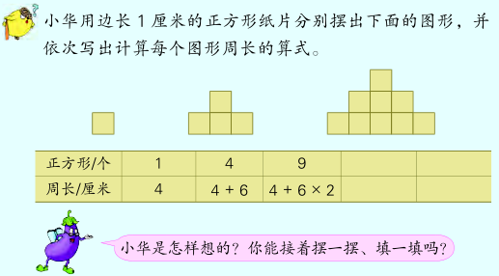  （2）张大伯养了200只鸡，第一天卖出108只，剩下的每8只装一笼，能装满多少 笼，还余多少 元？ |  | 提示：仔细观察，后一个图形的周长与前一个图形周长之间的关系是什么？
板书设计：
练习五（2）
长方形的周长=（长+宽）×2
（18+12）×2
=30×2
=60（米）
答：长方形的周长是60米。

新桥实验小学数学学科教学设计
第六册 |  | 第四单元 | 课题：算“24”点 |  | 日期： 月 日
班级：三（7）（8） |  | 人数：84 | 课时：1 |  | 执教： 李春霞
教学目标：
1、在玩扑克算24点的过程中，掌握24点的基本方法，知道不同的牌可以算24点，相同的牌可以有不同的方法。
2、在活动中进行加减乘除口算练习，提高口算能力。
3、在活动中主动探索解决问题的策略。
教学目标设计依据：
（1）内容分析：这是一次以玩扑克牌游戏为载体的数学活动。通过活动，不仅可以帮助学生进一步丰富对四则混合运算的认识，提高按运算顺序进行四则混合运算的能力，而且可以激发学生练习计算的兴趣，培养他们的合作精神和创新意识，发展数学思考，提高分析和解决问题的能力。
（2）学生分析：在学习本节课内容之前，学生已经学习了四则混合运算，明确了相应的运算顺序。本节课将在此基础上，通过活动进一步丰富学生对四则混合运算的认识，提高相应的计算能力，培养初步的推理能力，锻炼思维的敏捷性，本节课学生的难点在于“24”点方法的多样化，如何根据具体情况灵活地进行有关计算。
教 学 过 程
活动板块 | 教师活动 |  |  | 学生活动 |  | 交流预设
常规积累  活动一、揭示活动内容  活动二、对对碰——了解出牌的基本方法。  活动三、三张牌算24点 | 学生完成口算练习，老师巡视。  1、谈话：同学们，你们玩过扑克牌吗？今天我们这节课就要借助这个工具做个小游戏——“算24点”。  2、从扑克牌中任抽两张牌，用加、减、乘、除法进行计算，算出得数是24。  小结：看到3想到8，看到4想到6。  3、教学“学一学”  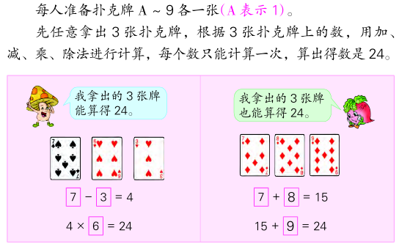  4、算“24”点  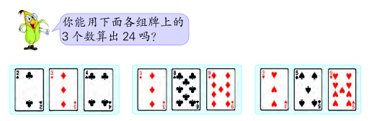 |  |  | 20道口算  学生独立思考，指名交流，集体汇报。  （1）同桌相互合作，抽三张牌，并写出符合“24点”的算式  （2）指名交流，集体汇报。 |  | 集体校对订正，选错误较多的进行讲解。  预设：  (1)4×6=24  (2)3×8=24

活动板块 | 教师活动 | 学生活动 | 交流预设
活动四、四张牌算出24点  活动五、课堂总结 | 5、根据4张扑克牌上的数，怎样算出得数为24？  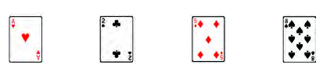  6、教学“试一试”  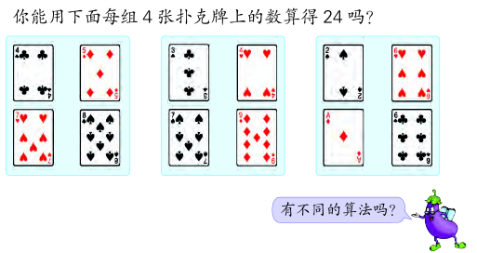  7、比一比  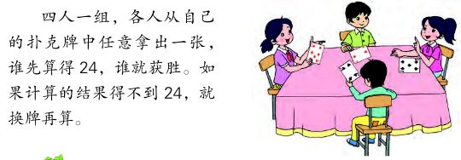  回顾算“24点”的活动过程，你有哪些收获？ | （1）同桌相互合作，抽四张牌，并写出符合“24点”的算式  （2）指名交流，集体汇报。  学生独立完成，指名交流，集体汇报。 | 学生资源：  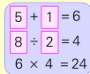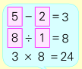  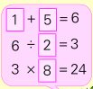
板书设计：
算“24”点
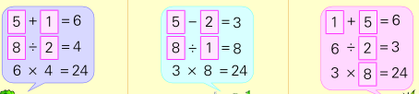
结合乘法：1×24＝24 2×12＝24 3×8＝24 4×6＝24

第五单元分析
 |  | 个人设计 | 备课组集体讨论意见
一 | 单元教材分析 | 本单元是在学生已经认识了钟面，学习了时、分、秒的有关知识，能够认读钟面上时间的基础上，教学有关年、月、日的知识和24时记时法。教学内容分成四段：第一段教学年、月、日以及相关的大月、小月等内容，第二段教学平年、闰年、季度等知识，第三段是教学24时记时法的房里原理和方法，第四段是教学求经过时间，解答有关的实际问题。 | 学生对年月日知识已经有了一定的生活基础，但对所有知识了解不够全面，本单元的任务就是把学生已经的经验加以完善和丰富，并串成知识系统。
二 | 单元目标要求 | 1、通过观察年历，学生能认识年、月、日等时间单位，知道大月、小月，平年、闰年，和季度等方面的知识，记住每个月以及平年、闰年的天数。  2、通过具体生活情况，学生能了解24时记时法，会用24时记时法正确表示一天中的某一时刻。  3、在观察年历的活动中，进一步培养学生收集、处理信息的能力，感受数学与生活的联系，培养学习数学的兴趣。 | - 通过观察年历，学生认识时间单位年、月、日，知道大月、小月，平年、闰年，以及季度等方面的知识，记住每个月以及平年、闰年的天数。  - 学生在实践活动中，通过运用有关年月日的知识，感受数学与生活的联系，培养学习数学的兴趣和解决问题的能力，并在活动中增强参与和合作意识。
三 | 单元设计意图 | 1、为学生主动探索提供必要的素材，突出所学内容与学生生活的联系。  2、重视所学知识在实际生活中的应用。  3、注重拓宽学生的知识视野，帮助学生建立时间观念。 | 1、以年历卡为学具，组织多种学习活动，发现规律，获得知识。  2、逐渐发现平年与闰年的规律。  3、设计有趣的实践活动。
四 | 单元目标达成分析

新桥实验小学 数学 学科教学设计
第六册 |  |  |  |  | 第五单元 | 课题：认识年月日 |  |  |  |  | 日期： 月 日
班级：三（7）（8） |  |  |  |  | 人数：84 | 课时：1 |  |  |  |  | 执教：李春霞
一、教学目标：
1、结合生活经验让学生认识时间单位年、月、日，记住有关大月、小月，记住每个月各有多少天，一年的天数；
2、在体验合作解决研究的过程中逐步培养合作与交流的能力；
3、学生充分感受时间与数学的密切联系，培养学生的观察、判断、推理能力、合作意识和创新精神。二、二、教学目标设计依据：
1.内容分析：“年、月、日”知识是计量知识中与空间知识（长度）、质量和货币知识相并列，承接较小的时间单位“时、分、秒”之后而学习的较大的时间单位。年、月、日中隐含着很多规律。但是，年、月、日的概念相对于空间（长度）、质量和货币要抽象、难于把握一些；相对于时、分、秒的体验又空乏、肤浅一些。但因为生活离不开时间，它是物质存在的形式之一，不仅要让学生掌握年月日的相关知识，更要通过探索、经历猜想-验证-结论的过程，积累发现思想方法的经验。
2.学生分析：在学习本节课内容之前，学生已经学习了时、分、秒，但年、月、日和24时记时法之间的关系较之时、分、秒更加复杂，但这部分内容学生在日常生活里或多或少都有过，有了一寒战的研发认识和生活经验，但三年级的学生还是缺乏对年、月、日的清晰认识和数学化的思考过程。因此在教学。本节课的重点是引导学生认识时间单位年、月、日，知道一年有12个月，分为大月、小月和二月，学生的难点在于掌握记忆大月、小月的方法。
教学过程
时间 |  | 活动板块 |  | 教师活动 |  |  | 学生活动 |  | 交流预设
2’ |  | 常规积累 |  | 口算本P14第一列 |  |  | 独立口算 |  | 1、交互批改  2、统计评价
2’ |  | 活动一：  创设情境 |  | （1）出示2014年的年历卡，谈话：这是一张2014年的年历。在这个年历上老师圈出了对于老师来说是一个值得纪念的日子，请大家猜一猜。  （2）提问：在日常生活中，你遇到过有关年、月、日的自己不能解决的问题吗？你还想了解哪些有关年、月、日的知识呢？  （3）揭示课题：今天我们就来研究“年、月、日”。 |  |  | （1）指名交流  （2）学生独立在年历卡上圈出自己的生日。  （3）展示学生的成果  （4）小组交流有关年、月、日的知识。  （5）指名汇报，集体交流。 |  | 追问：你知道自己是在哪月哪日出生的吗？你能在自己的年历卡上国有圈出自己的生日吗？
10’ |  | 活动二：  探究新知 |  | 1、初步认识年、月、日  （1）提问:观察年历，你发现了什么？  （2）谈话：同学们观察的都很仔细，习惯上我们把31天的月份叫做大月，把有30天的月份叫做小月。那2月是大月还是小月？  （3）提问：一年中有几个大月，几个小月，我们应该如何记住它呢？  （4）介绍歌谣记忆法：①要找大月你记住，七八两月换着数，七月以前找单位，八月以后找双数②一、三、五、七、八、十、腊，三十一天永不差。 |  |  | （1）学生独立观察，小组内交流  （2）小组汇报，全班交流。  （3）同桌相互讨论，指名交流：2月不是大月也不是小月，因为2月只胡28天。  （4）学生仔细阅读第45页的“拳头记法”，自学并同组交流。  （5）学生喜欢的方法记忆，比一比谁记得又快又准。 |  | 预设学生资源：  （1）一年有12个月  （2）有的3月有31天，有的只有30天，2月只胡28天。  （3）1、3、5、7、8、10、12月都是31天，4、6、9、11月是30天。
时间 | 活动板块 |  | 教师活动 |  |  |  |  | 学生活动 |  | 交流预设
5’ | 活动三  巩固新知 |  | 2、教学“试一试”  提问：你知道2014年全年有多少天吗？你是怎样算的？ |  |  |  |  | 学生独立思考，同桌相互交流，指名交流算法。 |  | 预设学生资源：  - 31+28+31+30+31+30+31+31+30+31+30+31=365（天）  - 31×7=217（天）  30×4=120（天）  217+120+28=365（天）
21’ | 三、练习设计 |  | 1、基础练习  （1）想想做做第1题  （2）想想做做第2题  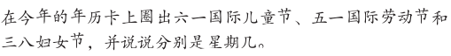  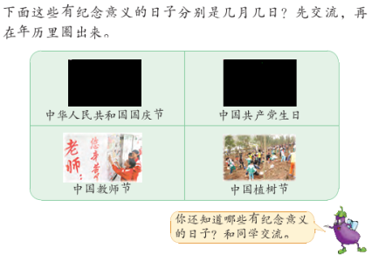  （3）想想做做第3题    （4）想想做做第4题  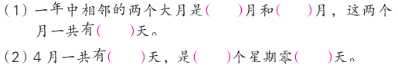  （5）想想做做第5题  说说明年元旦是星期几  2、拓展练习  8月1日的前一天是（ ）月（ ）日，12月1日的前一天是（ ）月（ ）日。 |  |  |  |  |  |  | （1）学生独立完成练习，指名交流  （2）同桌合作互相在年历卡上找找、说说。  小组内讨论，并在年历卡上圈出来，指名说说还有哪些有纪念意义的日子。  学生独立完成练习，指名交流想法。  学生在年历卡上找找，说说。
板书设计：
认识年、月、日
大月（31天）：1、3、5、7、8、10、12
一年12个月 小月（30天）：4、6、9、11
2月（28天）：特殊月

新桥实验小学 数学 学科教学设计
第六册 |  |  |  |  | 第五单元 | 课题：认识平年和闰年 |  |  |  |  | 日期： 月 日
班级：三（7）（8） |  |  |  |  | 人数：84 | 课时：2 |  |  |  |  | 执教：李春霞
一、教学目标：
1、经历比较、归纳的过程，知道平年、闰年及季度；记住平年、闰年的天数；掌握判断平年与闰年的方法。
2、在解决问题的过程中，体验日常生活与数学知识是密切相关的，培养数学应用的意识和能力。
3、了解一些宇宙天体运动规律与年、月、日关系的常识，了解气象部门对春、夏、秋、冬的科学划分，引发对自然科学产生好奇心，激发探究的兴趣。
二、教学目标设计依据：
1.内容分析：教材首先让学生发现不同年份中2月天数可能不同的现象，初步知道平年和闰年。例题让学生同时观察2012年和2013年2月的月历，比较这两个2月的天数是否相等。让学生发现不同年份的2月天数不同，然后告诉他们，什么是平年、什么是闰年；接着同时观察从1999年—2010年连续12年的2月月历，从中寻找天数的规律。教材把这些月历分成三行，每行是连续的四年，方便学生发现每1行的4张月历里只有1张是29天，另3张都是28天。从而明白通常每四年里有1一个闰年、3个平年。讲解判断平年、闰年的一般方法，至于公历年份是整百数的，安排在底注里讲解。
2.学生分析：在学习本节课内容之间，学生已经学习了年、月、日，并知道了大月和小月，本节课将在此基础上，进一步学习平年和闰年的概念，了解平年和闰年的区别，掌握平年和闰年的判断方法，并进一步理解季度的概念。本节课的重点及难点是引导学生判断某一年份是平年还是闰年。
教学过程
时间 |  | 活动板块 |  | 教师活动 |  |  | 学生活动 |  | 交流预设
3’ |  | 常规积累 |  | 问：一年有几个月？大月是哪几个月，各有多少天？小月呢？二月呢？全年有多少天？ |  |  | 回忆知识 |  | 指名交流
5’  15 |  | 活动一：  复习旧知  自主尝试  活动二：  分享知识提炼解法 |  | 1、教学例题（课件出示例题）  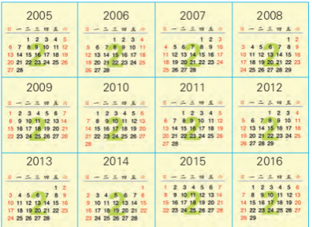  （1）提问：观察2005~2016年2月的天数，你有什么发现？  （2）小结：2月只有28天的年份是平年，有29天的年份是闰年。  （3）提问：将刚刚我们平年和闰年的年份分别除以4，你发现了什么?  （4）小结：公历年份除以4没有余数的一般是闰年  2、计算闰年的天数  提问：你能很快算出闰年全年有多少天吗？你是怎样算的？ |  |  | （1）学生仔细观察，同桌相互交流发现。  （2）指名交流，集体汇报。  （3）学生独立完成平年、闰年的判断，指名交流。  （4）同桌分工合作后，交互交流发现，指名交流：闰年的年份是4的倍数，平年不是4的倍数。  （5）学生独立阅读“你知道吗”，并说说感想。  学生独立思考，独立计算，指名交流。 |  | 预设学生资源：  （1）有的2月有28天，有的有29天  （2）2008、2012、2016年的2月都有29天。  追问：那么这些年份中，哪些是平年，哪些是闰年？  学生回答：2008、2012、2016年是闰年，其它的都是平年。  追问：为什么是“一般是闰年”呢？  小结：公历年是整百数的，必须是400的倍数才是闰年。  预设学生资源：  - 31+29+31+30+31+30+31+31+30+31+30+31=366（天）  - 365+1=366（天）  - 31×7=217（天）  30×4=120（天）  217+120+29=366（天）
时间 | 活动板块 |  | 教师活动 |  |  |  |  | 学生活动 |  | 交流预设
17’ | 三、  练习  设计 |  | - 基础练习  - 想想做做第1题  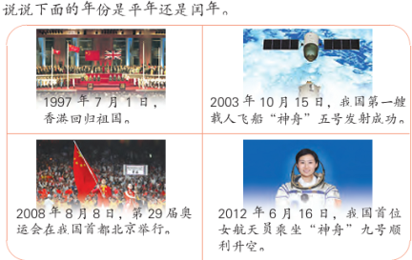  （2）想想做做第2题  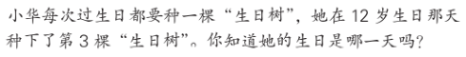  （3）想想做做第3题  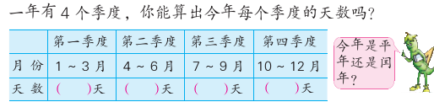  提示：一年12个月，平均分成4份，分别称作四季度，每季度有3个月  - 拓展练习  小强满13岁时，只过了3个生日，他是（）月（）日是出生的。 |  |  |  |  |  |  | 学生独立完成练习，指名交流。  学生独立完成练习，指名交流想法：12个月中只有2月的天数不固定，12岁只过3个生日，说明她的生日在闰年的2月29日。  学生独立完成练习，指名交流想法。
板书设计：
认识平年和闰年
（1）2月只有28天的这一年是平年，有29天的这一年是闰年。
（2）通常每4年里有3个平年，1个闰年。
（3）公历年份是4的倍数一般是闰年。
（4）公历年份是整百数的，必须是400的倍数才是闰年。

新桥实验小学 数学 学科教学设计
第六册 |  |  | 第五单元 | 课题：练习六 |  |  | 日期： 月 日
班级：三（7）（8） |  |  | 人数：84 | 课时：3 |  |  | 执教：李春霞
一、教学目标：
1、在实践活动中，综合运用有关年、月、日和统计知识解决实际问题。
2、通过实践活动，让学生感受数学与实际生活的密切联系。
3、让学生体验学习成功的愉悦，并在活动中增强参与和合作意识，培养热爱祖国和关爱他人的思想感情。
二、教学目标设计依据：
1.内容分析：这次实践活动以学生的生日为题材，活动形式新颖有趣，紧扣着年、月、日的知识，运用了统计方法。活动分两段进行：第一段是：生相互介绍自己的生日是哪天。教材鼓励学生用不同的方法间接地描述，让学生猜一猜是几月几日。这里会涉及年、月、日的许多概念。第二段是：用统计的方法调查、整理并用图表呈现班级里学生的生日分布情况，是一次联系实际的活动。最后是记住爸爸妈妈的生日，进行孝敬长辈的教育。这次活动应该认真组织，让每名学生都有机会说话，然后请几名学生在全班交流，落实对学生的思想品德教育。
2.学生分析：在学习本节课内容之前，学生已经学习了关于年、月、日及平年和闰年的知识，在此基础上，通过一次练习引导学生综合运用有关年、月、日和统计知识解决实际问题，进一步掌握大月、小月及每个月的天数，会根据实际问题求解一年的天数。
教学过程
时间 | 活动板块 | 教师活动 |  |  | 学生活动 | 交流预设
5’ | 常规积累 | 填空：  1.2004年2月有（）天，这一年共有（）天。  2.2008年第一季度有（）天，这一年的4月份有（）天，9月份有（）天。  3.1年=（）个季度  4年=（）个月  72个月=（）年 2星期=（）天 |  |  | 请安从小到大的顺序将你知道的时间单位排列。  回忆知识 | 指名交流
10’ | 一、  情境  导入 | 1、练习六第2题  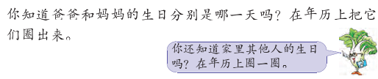  提问：你能在年历卡上圈出爸爸和妈妈的生日？你还知道家里其他人的生日吗？在年历卡上也圈一圈。 |  |  | 学生独立完成练习，指名交流，集体汇报。
17’ | 二、生日竞猜 | 2、练习六第1题  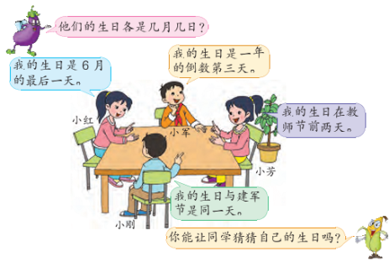  提问：他们的生日各是几月几日？ |  |  | （1）学生仔细审题，在对应的位置写出每个小朋友的生日。  （2）小组交流想法，确定结果。  （3）指名交流，集体汇报。 | 追问：你能让同学猜猜自己的生日吗？
8’ | 三、拓展延伸 | 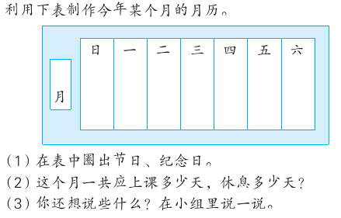  - 练习六第3题  4、练习六“动手做”  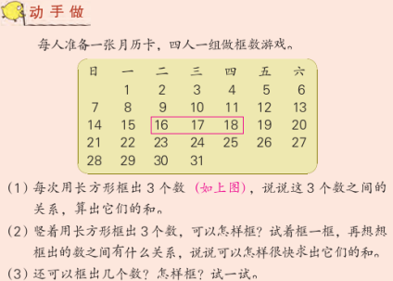  5、我们学校有685个学生，至少有多少人在同一天生日？ |  |  | （1）学生独立完成练习，组织交流制作的过程。  （2）组织交流有哪些节日，纪念日？一共应上课多少天，休息多少天？  （1）同桌相互说说，再在图上圈一圈  （2）说说求出和的方法，并小组讨论圈出的三个数的关系，指名交流。 | 预设：先确定这个月一共有多少天，然后确定1日是星期几，依次写下去。  预设：  中间的这三个数的平均数，用中间的数乘3可以很快求出它们的和。
板书设计：
练习六
一年的倒数第三天 12月29日
6月的最后一天 6月30日
教师节前两天 9月8日

新桥实验小学 数学 学科教学设计
第六册 |  |  | 第五单元 | 课题：认识24时记时法 |  | 日期： 月 日
班级：三（7）（8） |  |  | 人数：84 | 课时：4 |  | 执教：李春霞
一、教学目标：
1.通过具体的生活情境，了解24时记时法，会用24时记时法正确表示一天中的某一时刻。
2.结合生活实际，进行24时记时法与普通记时法之间的相互转换，体会24时记时法在生活里的应用。
3.通过多种形式的交流与讨论，建立时间观念，养成珍惜时间的良好习惯。
二、教学目标设计依据：
1.内容分析：这部分内容主要引导学生在具体情境中认识24时记时法，主动探索24时记时法的规律，发现并理解普通记时法与24时记时法表示的时间进行转换。学生在理解普通记时法时，因为在日常生活中我们也常用这样的方式表达，但是对于环境的表达并不是特别的清楚，大家都有约定俗成的方式表述时间的概念。学生学习这一部分知识有一定的难度。如何才能帮助学生理清思路，突破难点呢，从系统的角度入手给学生两种表达方式的对照表，帮助学生。
2.学生分析：在学习本节课内容之前，学生或多或少在生活中都有过，本节课将在此基础上，通过熟悉的事例引导学生学会在生活中应用24时记时法。本节课的重点是让学生理解24时记时法，能正确用24时记时法表示生活中的时刻，知道24时记时清台表示的时刻的含义。学生的难点在于掌握两种不同记时法的特征，并能掌握两者进行转化的规律，正确进行相互转化。
教学过程
时间 | 活动板块 | 教师活动 |  |  | 学生活动 | 交流预设
 | 常规积累 | 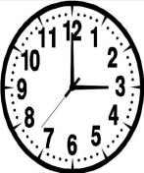6+12= 21-12= |  |  | 这是几点？我们可能在做什么？ | 学生可能说下午三点，在上课。适当提示，引出下面内容
 | 活动一  创设情境，了解区别  活动二  分类感知，突破难点 | 1、教学例题（课件出示）  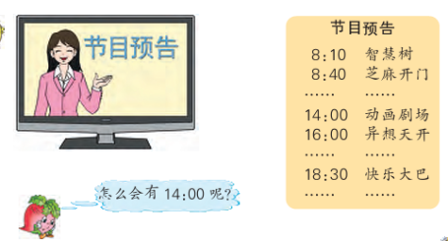  （1）谈话：这个节目预告上的时间是怎么表示的？其中有几个时间很特殊，你能找到吗？  （2）小结：像8:30、14:00、18:30也是一种记时方法，叫做24时记时法。  （3）提问：仔细观察两种计时法，你觉得两者之间有什么区别？  2、教学两种计时方法之间的转化  （1）谈话：如何把时针走过的长度拉成一条直线，用刚刚的24时计时法可以表示为0时~24时，其中0时~12时为第一圈，12~24时为第二圈，普通计时法则以中午12时为分界点，它前 |  |  | （1）学生仔细审题，分别说说节目所对应的时间分别是多少？  （2）同桌相互说说特殊时间，指名交流，集体汇报。  （3）同桌相互说说，指名交流：普通计时法比24时计时法前面多了一个环境词。  （1）同桌相互说说24时计时法中每个时间段的说法  （2）同桌相互说说普通计时法每个时间的说法 | 提问:这里的14:00、16:00和18:30分别代表什么时间？  学生回答：分别表示下午2点，下午4点和下午6点30分。  小结：像下午2时，正午4时这种表示方法我们称作普通计时法。  提问：仔细观察这个线段图，你发现了什么？普通计时法与24时计时法有什么联系呢？

时间 | 活动板块 | 教师活动 | 学生活动 | 交流预设
 | 全课总结 | 面表示的是第一圈，它后面的表示第二圈。第一圈分别表示凌晨0时~凌晨4时，早晨5时，早晨6时，上午7时~上午11时，中午12时，下午1~4时，傍晚5时，傍晚6时，晚上7时~11时，深夜12时。其中深夜12时就是第二天的凌晨0时。  （2）完成表格练习  通过本堂课的学习，你学到了哪些知识，24时计时法与普通计时法有什么区别联系？ | （3）同桌相互讨论两种计时法的联系和区别  学生独立完成练习，集体交流并订正。 | 预设：（1）普通计时法比24时计时法多了环境词（2）以中午12时为分界，24时计时法是在普通计时法的基础上去年环境词后加上12得到的。
 | 三、练习设计 | 基础练习  - 想想做做第1题  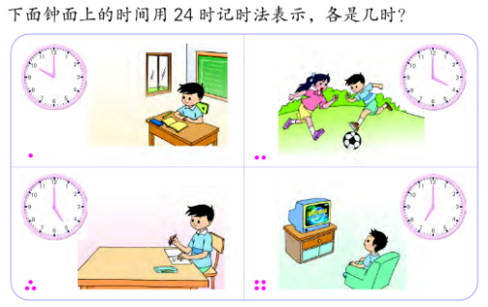  - 想想做做第2题  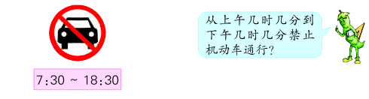  - 想想做做第3题  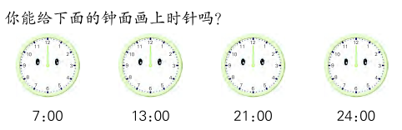  - 拓展练习  （1）想想做做第4题  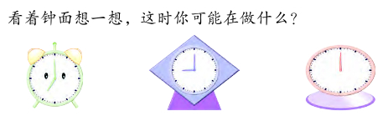  （2）红星小学上午8：20开始第一节课，每节课40分，课间休息10分钟。请你写出上午三节课的作息时间。 |  | 先分别用两种计时法写出钟面上的时间，再同桌相互说说图意。  学生独立完成练习，指名交流。  先将24时计时法转换成普通计时法，再进行绘制。  提示：每个钟面上的时间可能是上午，也可能是下午，可能是白天也可能是夜晚，想一想，这些时间段你在做什么？
板书设计：
24时计时法
24时计时法表示方法：0~24
普通计时法表示方法：环境词+1~12

新桥实验小学 数学 学科教学设计
第六册 |  |  | 第五单元 | 课题：求简单的经过时间 |  |  | 日期： 月 日
班级：三（7）（8） |  |  | 人数：84 | 课时：5 |  |  | 执教：李春霞
一、教学目标：
（1）结合生活实际，自主控究计算经过的时间的算法，能够根据具体情况灵活地进行有关计算。
（2）进一步感知和体验时间，逐步建立时间观念。、
（3）在数学活动中，体会数学与生活密切联系，增强学习数学的兴趣，学会与他人合作交流，获得积极的数学学习情感。
二、教学目标设计依据：
1.内容分析：本节课学习的简单的时间计算，主要是以下几种：1小时以内的经过时间，从高整时到整时的经过时间，从整时起到几时几分的经过时间。通过这部分内容的教学，一方面能使学生进一步完整对有关时间单位及其进率的认识；另一方面，能使学生进一步体会数学与生活的广泛联系。教材充分联系学生的生活实际，利用学生熟悉的、感兴趣的素材来进行教学。因为学生有一定的生活经验，但面对具体的计算经过的时间却会出现糊涂。考虑到三年级学生的认知发展水平，所以教学设计从学生的认知水平出发，选择学生熟悉的方法导入，这样安排，可以有效唤起学生已有的生活经验，为学生进一步的探索思考提供支持，从而有助于学生逐步加深对24时记时法的感知和体验。
2.学生分析：在学习本节课内容之前，学生已经学习了24时计时法和普通计时法，明确了两者相互转化的方法。本节课将在此基础上教学比较简单的经过时间的问题情境，其重点是掌握计算经过时间的算法及能够根据具体情境灵活地进行有关计算，难点在于计算经过时间不是整时的问题。
教学过程
时间 | 活动板块 | 教师活动 |  |  | 学生活动 | 交流预设
 | 常规积累 | 一、24时记时法和普通记时法互换。凌晨 1：00=（）  23：00=（）3：00=（）  晚上10:30=（） |  |  | 同桌合作，每人2题 | 说说自己是在时间互换上的秘诀是什么？
 | 一、创设情境，自主探索 | 1、教学例题（课件出示例题）  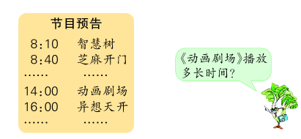  （1）提问：仔细观察这个节目单，说说，哪个电视节目播放的时间比较长，你是怎么想的？  （2）小结：《动画剧场》从14：00开始播放，16：00结束，中间正好经过了2个小时，也可以利用计算的方法进行计算。  （3）小结：这里的2时不能写成2：00，从14：00到16：00经过的是2个小时，而不是2点钟，因此单位应该写上“时”。 |  |  | （1）学生仔细观察题意，分析数学信息  （2）同桌相互说说最长的节目及计算方法，同桌交流，指名回答。  （3）同桌相互交流2时能成2：00吗 | 预设：  （1）在钟面上数，从14：00到16：00正好是2个小时  （2）画图在时间轴上，从14：00到16：00正好是2个小时  （3）用减法计算，16-14=2（时）  追问：这个2时能写成2：00吗？  预设：  （1）不能，2：00表示2点这一个时刻  （2）从14：00到16：00经过的是2个小时，而不是2点钟。

时间 | 活动板块 | 教师活动 | 学生活动 | 交流预设
 | 二、巩固深化有效拓展  三、总结 | 2、教学“试一试”  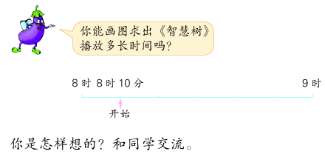  提问：想一想，我们怎样计算经过的时间呢？  通过本堂课的学习，你学到了哪些知识？在计算经过时间的实际问题，应该注意哪些问题？ | 学生独立思考完成线段图，同桌相互交流，全班汇报  （1）同桌相互交流，指名交流，全班汇报。  （2）阅读“你知道吗”
 | 三、练习设计 | 练习内容设计  基础练习  1、想想做做第1题  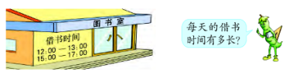  2、想想做做第2题  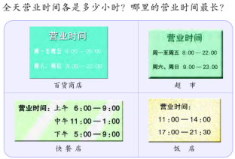  3、想想做做第3题  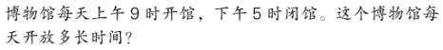  4、想想做做第4题  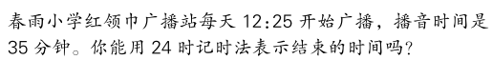  - 想想做做第5题  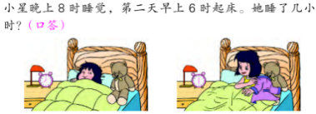  - 想想做做第6题  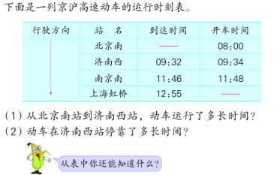  拓展练习：  （1）想想做做第7、8题  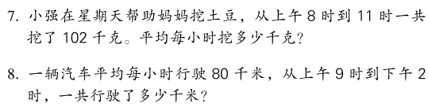  （2）一艘轮船从晚上10时起航，到第二天下午3时到港，共航行了多少个小时？ |  | 仔细审题，说说借书时间有几个时间段？要求问题应该怎么求解？  先估计哪个店的营业时间长一些，再计算实际结果，判断估算结果是否正确。  提示：先转化成24时计时法再求解  提示：利用计算经过时间的经验推算广播结束的时间。  学生独立完成练习并列式计算  提问：什么是“运行时间”和“停靠时间”？  思考：根据已知条件能够想到什么，并说说解题思路。
板书设计：
求简单的经过时间
16-14=2（时）
答：《动画剧场》播放2个小时。
新桥实验小学 数学 学科教学设计
第六册 |  |  |  | 第五单元 | 课题：练习七 |  |  |  |  | 日期： 月 日
班级：三（7）（8） |  |  |  | 人数：84 | 课时：6 |  |  |  |  | 执教：李春霞
一、教学目标：
（1）通过实践活动，加深对24时记时法的认识，进一步掌握求经过时间的计算方法。
（2）体会24时记时法在生活里的应用，进一步建立时间观念，学会合理安排作息时间，养成珍惜时间的良好习惯。
二、教学目标设计依据：
1.内容分析：
教材充分联系学生的生活实际，利用学生熟悉的、感兴趣的素材来进行教学。因为学生有一定的生活经验，但面对具体的计算经过的时间却会出现糊涂。考虑到三年级学生的认知发展水平，所以教学设计从学生的认知水平出发，选择学生熟悉的方法导入，这样安排，可以有效唤起学生已有的生活经验，为学生进一步的探索思考提供支持，从而有助于学生逐步加深对24时记时法的感知和体验。
2.学生分析：
在学习本节课内容之前，学生已经认识了年、月、日，明确了平年和闰年的区分方法，同时学习了24时计时法和普通计时法之间的转换方法，并能根据具体情境解决简单的时间经过问题。本节课将通过一系列的练习，巩固学生对于这些知识的应用，进而形成计算技能。
教学过程
时间 | 活动板块 | 教师活动 |  |  |  | 学生活动 |  | 交流预设
 | 常规积累  一、创设情境。 | 1、两种记时法的互换：  早晨9：00  中午12：00  15时  24时  晚上10：00  20：30  下午4时  7：45  - 练习七第1题  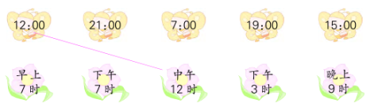  - 练习七第2题  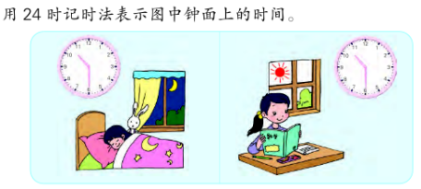  提问：从图中你能获得哪些信息？根据这些信息，你能得到什么结论。 |  |  |  | 算出下列经过时间  某超市营业时间  8：30~20：30  8：30~20：00  火车票售票处：  6：30~11：30  13：30~20：30  睡觉时间：  前一天晚上9点入睡，到第二天早上7点起床  上午第一节课是8：50开始，上四十分钟，下课  学生独立完成练习，指名交流解题方法。  （1）学生仔细观察图意，指名交流  （2）学生独立完成练习，指名交流。 |  | 提问：你是如何正确又快速地解答的？  学生回答：将24时计时法转换成普通计时法。
时间 | 活动板块 |  | 教师活动 |  |  |  | 学生活动 |  | 交流预设
 | 二、探索实践，实践应用。  三、总结 |  | - 练习七第3题  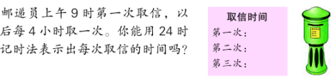  - 练习七第4题  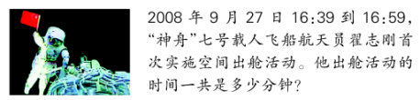  - 练习七第5题  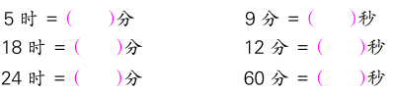  6、练习七第6题  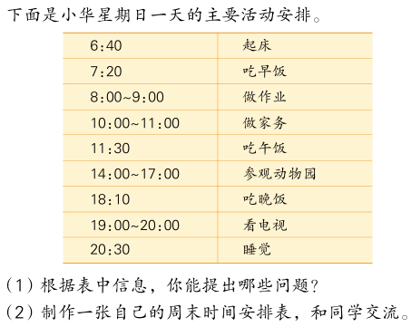  7、练习七第7题  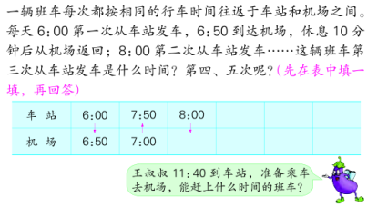 |  |  |  | 学生独立完成练习，指名交流算法。  学生仔细审题，指名交流算式：59-39=20（分）  学生独立完成练习，指名交流，集体纠正。  （1）学生仔细观察表格，同桌相互说说想法  （2）学生独立制作时间安排表  （3）全班交流，并说说自己的设计方案。  （1）学生仔细审题，指名说说题意。  （2）学生独立完成表格，指名交流。 |  | 预设：  9时第一次取信，第二次和第三次取信分别依次加4。  提问：从小华的周末一天的时间安排中，你觉得小华是怎样的一位同学？你从中受到了什么启发？
 | 三、练习设计 |  | 基础练习  - 练习七第1题  - 练习七第2题  - 练习七第3题  - 练习七第4题  - 练习七第5题  - 练习七第6题  - 练习七第7题  拓展练习  （1）练习七思考题  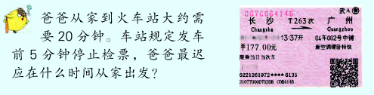  （2）小红下午1：30离家去上学，上了3小时课放学回家，来回路上共花掉1小时，他大约（ ）时（ ）分到家。 |  |  |  |  |  | 提示：可以从火车开车时间13：37倒着推想。
板书设计：
练习七
3、第一次：9时 经过时间的计算： 时－时
第二次：13+4=17（时） 分－分
第三次：17+4=21（时） 时分－时分（分不够减，向时借
答：第二次取信时间是17时， “1”,“1”表示60）
第三次取信时间是21时。

第六单元分析：长正方形面积
 |  | 个人设计 | 备课组集体讨论意见
一 | 单元教材分析 | 本单元教学长方形和正方形的面积，是在学生初步认识长方形和正方形的特征以及初步掌握周长计算方法的基础上进行教学的。这部分内容的学习是学习和探索其他平面图形面积计算方法的重要基础。教材分四段安排教学内容：第一段认识面积的含义，学习用面容、重叠、数方格等不同策略比较物体表面和平面图形的大小；第二段认识平方厘米、平方分米和平方米等常用的面积计量单位，学习直接计量或估计简单平面图形和物体表面的面积；第三段探索和应用长方形、正方形面积的计算公式；第四段运用对面积单位含以及面积计算方法的理解，探索并掌握平方厘米、平方分米和平方米每相邻两个单位间的进率，进行简单的单位换算。 | 本单元教学长方形和正方形的面积，是学生第一次学习有关面积的知识，所以教学内容还包括面积的意义和常用的计量单位。
二 | 单元目标要求 | 1、通过观察、操作等活动，学生认识面积的含义；知道 1平方厘米、1平方分米、1平方米的含义和实际大小；知道平方厘米、平方分米和平方米每相邻两个单位之间的进率，会进行简单的单位换算。  2、学生通过自主探索，进一步掌握长方形、正方形面积的计算公式，能应用公式正确计算长方形、正方形的面积，并能解决相关的实际问题；能利用已有的对面积、面积单位以及面积计算方法的理解，合理选择不同策略，比较、计算或估计一些物体表面和平面图形的面积。 | 知识技能方面的教学目标是：使学生建立初步的面积概念；认识并能使用常用的面积单位，探索并掌握面积单位间的进率，会进行简单的单位换算；经过探索，掌握长方形和正方形的面积计算公式。
三 | 单元设计意图 | 1、通过比较黑板表面、课本封面的大小等实例引出概念和帮助学生建立概念。  2、通过摆、量、想等数学活动，引导学生主动探索长方形和正方形面积计算的公式。  3、重视为学生提供运用不同策略解决问题的机会，帮助学生在解决问题的过程中，深化对知识的理解，发展数学思考。  4、通过拼摆，计算和画图，帮助学生把握面积与周长的联系与区别。 | 1、通过观察、操作等活动，认识面积的含义。知道1平方厘米、平方分米、平方米的含义和实际大小及进率；  2、主动探索并掌握长方形、正方形面积的计算公式，能应用公式正确计算长方形、正方形的面积，能解决相关的实际问题；  3、在不同的学习活动中，体会数学与生活的联系，锻炼数学思考能力、发展空间观念，激发进一步学习和探索的兴趣；
四 | 单元目标达成分析

新桥实验小学数学学科教学设计
第六册 |  |  | 第六单元 |  | 课题：面积的含义 |  | 日期： 月 日
班级：三（7）（8） |  |  | 人数：84 |  | 课时：1 |  | 执教：李春霞
  - 教学目标：
- 通过观察、实际操作等活动认识面积的含义。初步学会比较物体表面和平面图形的大小。
- 在学习的活动中，体会数学和生活的练习，培养数学思维能力，发展空间观念，激发进一步学习和探索的兴趣。
  - 教学目标设计依据：
面积单元，在以往的学习中就发现学生难以理解与掌握，常会出现的错误是学生不能理解面积与周长的关系，常会与周长相混。而在以往的教学中常是这样的：先让学生摸摸课桌的表面，然后就给出定义:物体某个面的大小叫做面积。接着再让学生通过观察平面图形将定义补充完整，即物体的一个面或平面图形的大小叫做面积。三言两语就把面积概念“搞定”了，由于学生对抽象的面积概念缺乏认识的感性支撑，再加上长度概念中的“长短”在学生头脑中的先入为主，所以学生在面积概念的运用中常常会出现用长短来表示面积、甚至是“长短”与“大小”不分和混合的现象。所以今天的设计，教师首先引导学生在大量感性材料列举的过程中进行充分的感知。一是感知“面”是怎么来的，其基本的要素构成是什么；二是感知物体或平面图形的哪些部分是“面”，这些组成的部分从测量的角度用什么词语来表示比较恰当；三是感知“面”与“线段”的差异和联系有哪些。
教学过程
时间 | 教学环节 | 教师活动 |  | 学生活动 |  |  | 设计意图
2 | 常规积累 | 根据学生之间的交流板书长度概念，度量方法、工具和单位。 |  | 回忆比较线段长短的方法、长度单位。 |  |  | 为学生从一维类比到二维做好准备。
 | 一、面积概念的形成 | 活动一：比赛擦黑板，一大一小，让同学感受不公平，然后问为什么？引出黑板的表面有大有小，  黑板的表面的大小就是黑板的面积  1、材料感知：无数个点累积成线段，线段用长短来表示，那么无数条线段累积成什么？用什么来表示呢？电脑演示累积过程。物体的一个面的部分用什么词语来表示比较合适呢？  介绍：边解物体的某个面，边介绍，这是粉笔盒前面的部分，这个面的部分用长短来表示显然是不合适的，我们用大小来表示一个面的部分，这是讲台上面部分的大小，你能这样举出物体来说明它某个面的大小吗？  如果把物体的一个面画下来，我们可以得到一些平面图形，三角形的这些部分是三角形的大小，梯形的这些部分是梯形的大小， |  | 你能举出平面图形大小的例子吗？  学生同桌互相举例（教师一方面要注意捕捉学生举例中的问题，另一方面注意打开学生举例的思路）  提问：教室地面的面积，我国的国土面积  说一说:表示某物体一个面的大小就是某物体表面的面积。表示平面图形的大小就是平面图形的面积。 |  |  | 通过大量感性材料的列举和触摸活动，使学生充公感知一个面的部分，以及表示面的部分的合适词语“大小”，学生的这些感知将成为他们认识面积含义的丰富的内涵支撑。
时间 | 教学环节 | 教师活动 |  | 学生活动 |  | 设计意图
 | 二、面积大小的比较方法 | 类比迁移：怎样比较平面图形面积的大小呢？  （1）、提供学生可直接比较的1号图形和2号图形。  2号  1号  沟通比较：长度比较中重叠的是什么部分？面积比较中重叠的又是什么部分？各有什么要求？  （2）提供学生无法直接使用观察法和重叠法，需要进行间接比较的3号图形和4号图形，体验“自制”工具和单位。  3号  4号  沟通比较：长度比较中借用物体的什么部分进行比较？面积比较中借用物体的什么部分进行比较？ |  | 学生可能会用尺度量，但容易出现度量周长的现象，也有学生可能会借助其他工具测量面积，个别学生会用剪拼的方法进行比较（教师注意观察学生重叠法比较过程中的问题）。 |  | 借助比较线段长短的方法，通过类比迁移，经历平面图形的大小比较，经历“直接比较——间接比较——度量工具的产生——度量标准的统一——面积单位的形成”的过程，体会面积单位统一必要性。  通过多层次的沟通比较凸显长度概念与面积概念之间的差异。
 | 三练习  全课小结 | 试一试第1、2题  想想做做第2题  想想做做第3题  要知道下面那个图形的面积大一些？你打算用什么方法？  有些同学像这样数边了，对不对？  想想做做第4题  想想做做第5题  思考题  面积表示的是什么？ |  | 用自己的方法比一比，说说各自的比较方法。  量一量或者旋转重合  数格子。  面积是指大小要数里面的各自。  在涂一涂，画一画的基础上区分周长和面积  用大得多，小得多，差不多在小组里先说说再交流  资源：分成一格一格的，分块的  物体表面的大小或平面图形的大小 |  | 通过操作，知道如何数格子，通过操作，区别周长和面积。
板书：认识面积
（线段）长度（面）面积
内涵概念无数个点累积成线段无数条线段累积成面
线段用长短表示面积用大小表示
度量方法观察法观察法
重叠法重叠法
（一端对齐，重叠一条边）（重叠两个方向的边）
借助物体的一条边借助物体的一个面

新桥实验小学数学学科教学设计
第六册 |  |  |  |  | 第六单元 | 课题：认识面积单位 |  |  |  | 日期： 月 日
班级：三（7）（8） |  |  |  |  | 人数：84 | 课时：2 |  |  |  | 执教：李春霞
一、教学目标：
1、在观察、操作等活动中初步认识常用的面积单位：平方分米、平方米，知道1平方分米、1平方米的实际大小，建立初步的印象。
2、在学习活动中增强与他人合作、交流的意识，获得成功的体验，提高对数学学习的兴趣。
二、教学目标设计依据：
1.内容分析：这部分内容教学平方厘米、平方米和平方分米的认识，使学生在各种活动中初步建立这些常用的面积单位实际大小的表象。从测量课桌面的面积这个实际问题出发，使学生产生统一面积计量单位的心理需求，引出对面积单位的认识。
2.学生分析：在学习本节课内容之前，学生已经初步认识了面积的含义，初步学会比较物体表面和平面图形的大小 。本节课将在此基础上进一步深化认识，引出对面积单位平方厘米、平方分米、平方米的认识。本节课的重点和难点是引导学生言认识常用的面积单位，建立起1平方厘米、1平方米、1平方分米的实际大小的表象。
教学过程
时间 |  | 活动板块 |  | 教师活动 |  |  | 学生活动 | 交流预设
2 |  | 常规积累 |  | 口算一列
5  24 |  | 活动一：  创设情景  活动二：  认识面积单位 |  | 1、教学例题（课件出示例3）  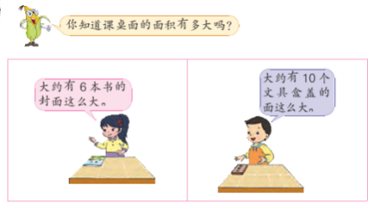  （1）提问：你能哪些方法可以测量出课桌桌面面积的方法？  （2）小结：要比较两种的大小，必须统一测量标准，所以我们需要面积单位。  2、认识常用的面积单位  （1）认识1平方厘米  ①谈话：拿出一个（1平方厘米）小正方形，用直尺量一量它的边长分别是多少？  ②操作：把面积是1平方厘米的正方形纸片，与自己的指甲比一比，看哪个指甲的面积接近1平方厘米？  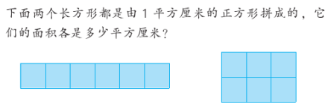  ③说一说，下面的面积各是多少平方厘米？ |  |  | （1）学生仔细审题，同桌相互说说测量课桌桌面面积的方法，指名交流  （2）独立思考谁的桌面大并确定正确比较两人课桌桌面面积大小的方法，指名交流。  （1）学生独立完成测量，同桌相互说说测量结果  （2）指名交流，全班汇报。  （3）小组交流，指名汇报。  （4）同桌相互交流生活中面积接近1平方厘米的物体，指名交流。  （5）学生独立完成练习，指名交流算法。 | 思考：能不能说小明的课桌面比小红的课桌面大？为什么？  学生回答：不能，他们的测量标准不一样。  追问：如何比较出两人的课桌桌面面积谁大谁小。  小结：边长是1厘米的正方形面积是1平方厘米。1平方厘米可以写成1cm²。  提问：生活中哪些物体表面的面积接近1平方厘米？
时间 | 活动板块 |  | 教师活动 |  |  |  | 学生活动 |  | 交流预设
 |  |  | （2）认识1平方分米  ①操作：用1平方厘米的正方形纸面量一量课桌，说说你有什么感受？  ②谈话：为了解决这一麻烦，在1平方厘米的基础上又发现了更大一点的面积单位——1平方分米。  ③提问：你认为边长是多少的正方形面积是1平方分米？  ④小结：边长为1分米的正方形面积是1平方分米，1平方分米可以写成1dm²。  ⑤操作：你能用手比划1平方分米的大小吗？  （3）认识1平方米  ①提问：如果用1平方分米的正方形纸片测量教室地面的面积好不好？你认识再大一点的面积单位是什么？  ②操作：用4把米尺围出1平方米的正方形，请一部分学生站在里面看看能站多少人。  3、总结回顾  刚才我们认识了三个面积单位，把它们从大到小排队，闭起眼睛想一想它们各有多大。 |  |  |  | （1）学生独立完成测量，同桌相互说说感受，指名交流。  （2）同桌相互交流，指名说说：边长是1分米的正方形面积是1平方厘米。  （3）同桌相互用手比划比划  （4）同桌相互交流，指名交流  （1）学生相互交流，指名小结交流：1平方米，边长是1米的正方形的面积是1平方米，可以用1m²。  （2）学生仔细观察，交流小结。  小组汇报交流。 |  | 提问：在测量过程中，你有什么感受？  学生回答：1平方厘米太小了，测量起来比较麻烦。  提问：想一想，生活中哪些物体的面的面积接近1平方分米？
9 | 三、练习设计 |  | 基础题  1、想想做做第1题  2、想想做做第2题  3、想想做做第3题  4、想想做做第4题  拓展题：  填上合适的单位  小明家的房子约有6（）高，占地面积约150（），门前的大树高达15（），每到夏季能提供20（）的树荫，人在下面乘凉可凉快了，能坐几十人呢！树前那场地长约15（），宽约12（），面积大约是180（），里面长满了绿油油的青菜。 |  |  |  |  |  | 学生独立完成练习，指名交流，集体汇报纠正。
板书设计：
认识面积单位
边长是1厘米的正方形面积是1平方厘米。1平方厘米可以写成1cm²。
边长是1分米的正方形面积是1平方分米。1平方分米可以写成1dm²。
边长是1米的正方形面积是1平方米。1平方厘米可以写成1m²。
1平方米>1平方分米>1平方厘米

新桥实验小学数学学科教学设计
第六册 |  |  | 第六单元 | 课题：练习八 |  |  |  |  | 日期： 月 日
班级：三（7）（8） |  |  | 人数：84 | 课时：3 |  |  |  |  | 执教：李春霞
一、教学目标：
巩固对面积的含义、面积单位的大小的理解，学会用小正方形量、数方格的方法测量图形的面。
学会区分周长和面积，学会估计物体表面的面积。
二、教学目标设计依据：
1.内容分析：
这是教材在学生学习了面积的含义、面积单位之后安排的一个练习。这个练习主要安排了面积与周长的对比练习、用1平方厘米的正方形量一量已知图形的面积、通过数方格的方法测量已知图形的面积、用相同个数的小正方形拼新的图形并说出摆出的图形的周长和面积的练习；另外，还设计了一个估计不规则图形的面积的习题，培养学生的估计能力，对以后在实际生活中的应用很有帮助。
2.学生分析：
在教学本节课内容之前，学生已经学习了面积的含义和三个基本的面积单位。本节课将在此基础通过相应的练习巩固学生对两类知识的应用，并进一步引导学生区别周长和面积的不同。本节课的重点和难点是进一步理解面积的含义和面积单位的大小，同时理清周长和面积之间的区别。
教学过程
时间 | 活动板块 | 教师活动 |  |  |  | 学生活动 | 交流预设
2 | 常规积累 | 口算一列
5  24 | 活动一：  巩固周长和面积的含义  活动二：拼长正方形  活动三：估一估，再量一量  活动四：在小方格里数一数图形的面积。 | 1、练习八第1题  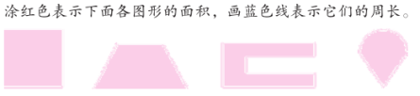  2、练习八第2题  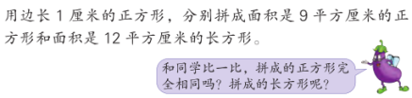  3、练习八第3题  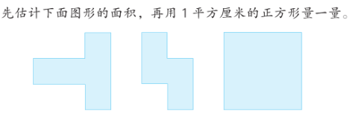  4、练习八第4题  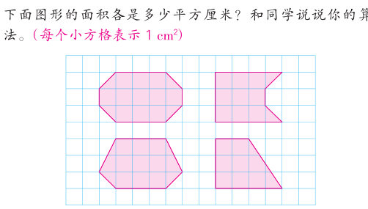 |  |  |  | 学生独立完成练习，指名交流图形的面积和周长分别指什么。  （1）学生按要求独立完成，同桌相互交流拼法。  （2）指名演示不同的拼法。  （1）指名读题 ，说说题目中提出了哪几个要求？  （2）学生独立估计每个图形的面积，指名交流  （3）学生独立用1平方厘米的正方形量一量，指名交流，量出的结果和估计的结果相同吗？  学生独立完成练习，指名交流方法 | 提问：什么颜色是图形的面积？什么颜色是图形的周长？  提问：这几个图形都不是方方正正的图形，怎样用数格法数出它们的面积呢？  预设：可以通过分割移动的方法把两个半格合并成一个满格。
时间 | 活动板块 | 教师活动 |  |  | 学生活动 |  |  | 交流预设
 | 活动五：计算图形的周长和面积。  活动六：根据面积画图形。  活动七：拓展延伸 | 5、练习八第5题  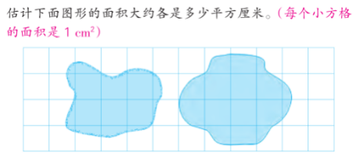  6、练习八第6题  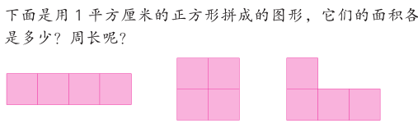  7、练习八第7题  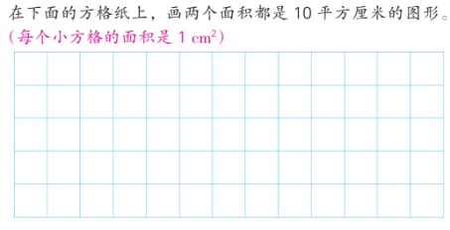  8、练习八第8题  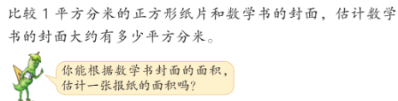 |  |  | 同桌相互合作，指名全班交流。  （1）仔细读题，指名说说3个图形的面积  （2）学生独立计算3个图形的周长，指名交流计算方法。  （1）学生仔细读题，指名交流题意  （2）学生独立完成练习，指名展示并交流画法。  学生独立完成，指名说说，全班交流。 |  |  | 提问：你是用什么方法求出这3个图形的周长的？  预设学生资源：①用周长公式计算②数线段法  提问：怎样可以画出不同的长方形？
9 | 三、练习设计 | 基础练习  1、练习八第1题 追问：这些图形的周长是什么？面积呢？  2、练习八第2题 学生自主动手拼一拼，全班交流。  3、练习八第3题 学生资源：（1）、用小正方形拼（2）画格子  4、练习八第4题  5、练习八第5题 同桌交流办法。  6、练习八第6题 明确：面积相等的图形，周长不一定相等。  7、练习八第7题 动手画一画，全班交流。  拓展练习  用16个面积是1平方厘米的正方形拼成一个大长方形，有几种不同的拼法？把图画出来，再计算它们的周长。 |  |  |  |  |  | 先拼一拼再画一画，说说有几种不同的拼法，它们的面积和周长分别是多少，你发现了什么？
板书设计：
练习八
长度单位：米 分米 厘米
面积单位：平方米 平方分米 平方厘米
1平方厘米指甲盖大小
1平方分米手掌大小

